**Domardokument till Miniplan**

Antal spelare på planen är 5

Speltid 2 × 10 med 1 minuts paus

Matcherna ska spelas med mjuk boll

Löpande byten är tillåtna

**Sammanfattning av regler till miniplan samt de nya undantagen som börjar gälla hösten 2019**

OBS – det viktiga är inte att ni ska kunna alla domartecken utan att ni blåser tydligt och berättar samt visar tydligt vad ni vill att spelaren ska göra

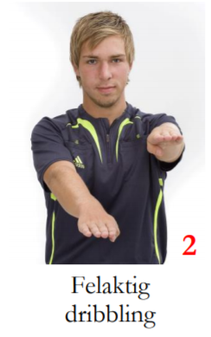

**Dubbelstuds**

Dubbelstuds uppkommer tex om en spelare studsar bollen, tar upp den och sedan börjar studsa igen. Alt föser bollen eller greppar tag i bollen mellan varje studs

På storplan så blåser domaren i pipan en gång och bollen går över till motståndarlaget.

På minplan blåser ni men ber spelaren att gå tillbaka till den plats där dubbelstudsen gjordes och spelaren får behålla bollen. Förklara för spelaren varför ni stoppat spelat.

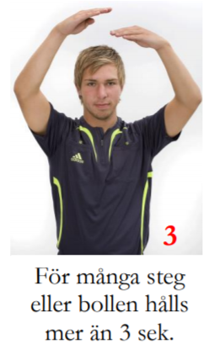**För många steg**

När en spelare håller i bollen så får den inte ta mer än 3 steg, men om spelaren studsar efter sina första steg så får ytterligare 3 steg tas igen.

På storplan så blåser domaren i pipan en gång och bollen går över till motståndarlaget.

På minplan blåser ni men ber spelaren att gå tillbaka till den plats där stegen börjades och spelaren får behålla bollen. Förklara för spelaren varför ni stoppat spelet.

**Tre sekunders regeln**

3-sekunders regeln används ej på minplan. På storplan övergår bollen till motståndarlaget om spelaren håller i bollen i mer än 3 sekunder innan den spelas vidare.

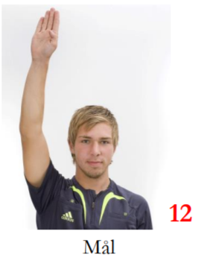**Vid mål**

Vid mål blåser ni två korta signaler i pipan.

På storplan sker avkast i mitten av planen.

På miniplan startas spelet genom ett Målvaktskast. Vid Målvaktskast skall icke bollförande lag springa hem till egen  
målgårdslinje. Laget får ej gå upp i offensivt försvar, förrän då det  
bollförande laget har genomfört två passningarna (utkastet inräknat), eller då bollen kommit över på offensiv planhalva.

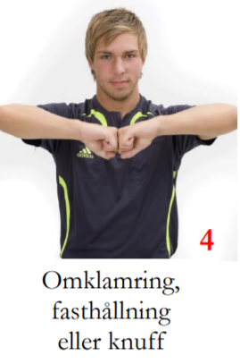

**Omfamning**

Inga omfamningar (det vill säga låsningar) eller knuffar tillåts. Täcka och stoppa boll skall premieras. Viktigt att domare kommunicerar med spelare på individnivå vad den gör fel och hur man kan göra istället.

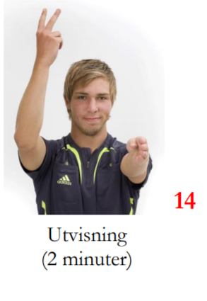

**Farligt spel**

Farligt spel på storplan kan ge 2 minuters utvisning och lagt får då spela med färre spelare på planen

Miniplan: Farligt spel beivras med personlig bestraffning i 1 minut. Laget får sätta in en annan spelare och blir inte drabbat. Matchledare förklarar för spelaren vad hen gjorde för fel.

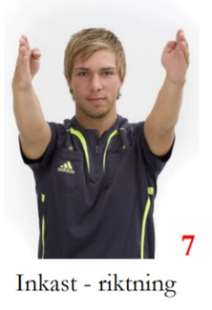**Inkast**

Inkast sker när bollen passerat utanför sidolinjerna. Bollen går då över till motsatta laget. Visa tydligt alt prata med spelarna om vilket lag som får göra inkastet. Bra om ni följer med/alt leder spelaren till den plats där inkastet ska göras. Berätta att spelaren ska ha en fot på linjen när inkastet sker